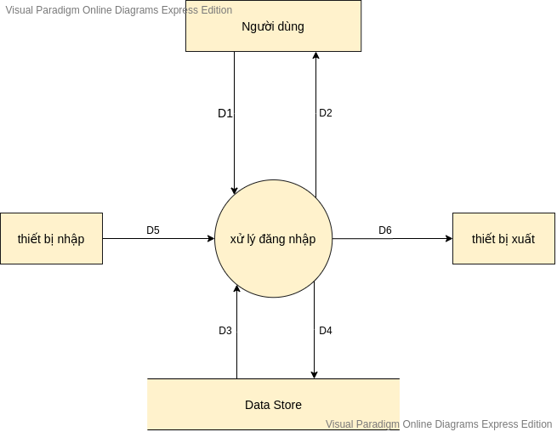

**-Ý nghĩa từng dòng dữ liệu:**

D1:username, password

D2:gồm hai dạng:

+Dạng 1:đăng nhập thành công.

+Dạng 2:đăng nhập thất bại.

D3:danh sách username, password

D4:không có.

D5:không có.

D6:không có.

**-Thuật toán xử lý:**

-Bước 1:người dùng nhập vào username, password.

-Bước 2:hệ thống đọc danh sách các username và mật khẩu từ cơ sở dữ liệu.

-Bước 3:so password mà người dùng nhập vào với password của username tương ứng từ danh sách:

+nếu giống nhau thì trả về D2 có dạng 1.

+nếu không giống nhau thì trả về D2 dạng 2.

-Bước 4:kết thúc.